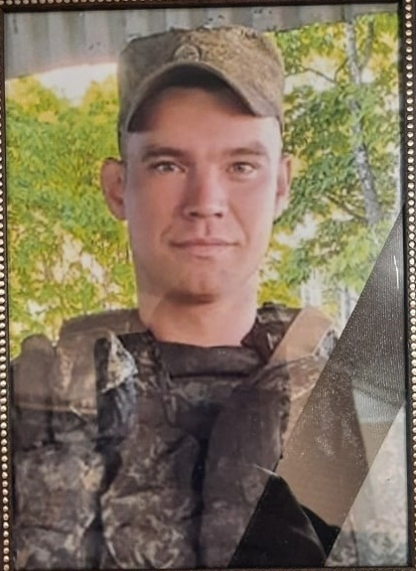
Леконцев Александр Владимирович
старший матрос в/ч 10103
Погиб 12 июня 2022 года в поселке Врубовка, Луганской области.
Александр родился 6 июля 1992 года в поселке Кытат Большеулуйского района. С 1 по 9 класс учился в Ачинской школе №8. Каким он был парнем? Да, как и многие мальчишки - разным... Учился по способностям, любил физкультуру, учитель хвалил его за отличные результаты, он всегда был первым. В ловкости, силе, физической выносливости ему не было равных.
По характеру был открытым и доброжелательным человеком. Учтивым со взрослыми - не было случая, чтобы нагрубил старшим или обижал девушек. Стержень в нем был... В драку первым не лез, но и себя обижать не давал. Справедливый был - за это и уважали его ребята. Воспитывался мамой. Очень тепло относился к ней, уважал её, она была ему и за мать и за отца. Мама старалась сделать все, чтобы у её сына было все. После 9 класса окончил Политехнический техникум в Ачинске. В 2012 году призывается на службу, исполняет свой воинский долг в в\ч 32364 11-я отдельная гвардейская десантно-штурмовая бригада. После службы Александр решает связать свою жизнь с военным делом, и отправляется на контрактную службу войсковой части 10103 40-я отдельная бригада морской пехоты и на протяжении службы улучшает свои военные навыки. Это был человек, который поистине любил свою родину, любил жизнь. Александр Владимирович ушел из жизни в период проведения специальной военной операции на территориях Донецкой Народной Республики, Луганской Народной Республики и Украины. Мы будем помнить и гордиться нашим земляком! Мы будем ценить те мгновения, что нам удалось прожить рядом с ним.
Светлая память об Александре Владимировиче будет долго жить в наших сердцах.

